Pensamiento Matemático 10° semana (1 al 5 de junio del 2020)

Educadora: María Eugenia Andrade Holuigue
Nivel: Prekinder
Nombre del Alumno: …………………….……………………...……….Fecha: lunes 1 de junio del 2020

Ámbito: Interacción y comprensión del entorno.
Núcleo: Pensamiento matemático
Habilidad: CONOCIMIENTO, IDENTIFICAR

I.- Objetivo de Aprendizaje
2.- Experimentar con diversos objetos estableciendo relaciones al clasificar por dos o tres atributos a la vez (forma, color, tamaño, función, masa, materialidad, entre otros) y seriar por altura, ancho, longitud o capacidad para contener.
II.- Contenido: clasificar objetos.
III.- Objetivo de la clase: ordenar diversos elementos utilizando un criterio común el color. Mediante ésta, el niño organiza el mundo según semejanzas, establece relaciones entre el todo.
IV.- Indicaciones generales
- Se colecciona diferentes cosas con diferentes formas, tamaño, colores las guardo en una caja de zapato.” CAJA DEL TESORO” (cucharas, calcetines, bolitas, caja de fosforo, juguetes pequeños, limón, cepillo de diente papa, peineta, dados y cualesquiera cosas pequeñas).
- En familia podrían juga a reconocer diferentes objetos en su casa, reconociendo su color.
- Se estable un lugar cómodo y adecuado para realizar la actividad, con todos los materiales.
- Invitar al niño a jugar a reconocer objetos de diferentes colores, sacar los objetos uno a uno y clasificar o agrupar los del mismo color azul, del mismo color amarillo, del mismo color rojo. Y por otros colores.
- El adulto podrá ayudar al alumno a jugar a clasificar por colores y apoyando su trabajo de clasificar
- Felicitar por cada una de sus intervenciones del alumno con “Que bien” ,“Tú sabes”, ”Que bien trabajas”
- Cada página deberá llevar su nombre y en la fecha de su realización.
V.- Actividad a desarrollar: Jugar con nuestra caja del tesoro a agrupar los objetos por un atributo común y Observa lamina , completa responder a preguntas.
- Jugar a clasificar o agrupar objetos del mismo color.
- Observa y responde ¿Qué puedes observar en la lámina? ¿Agrupe por el color…...?
- Responder preguntas.
Ejemplos: de clasificacion o agrupar objeto según su color.
1.-De que color son estos objetos. ……………………… 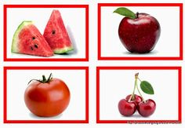
2. De que color son estos objetos. ……………………… - 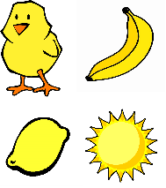
3.-De que color son estos objetos. ……………………… 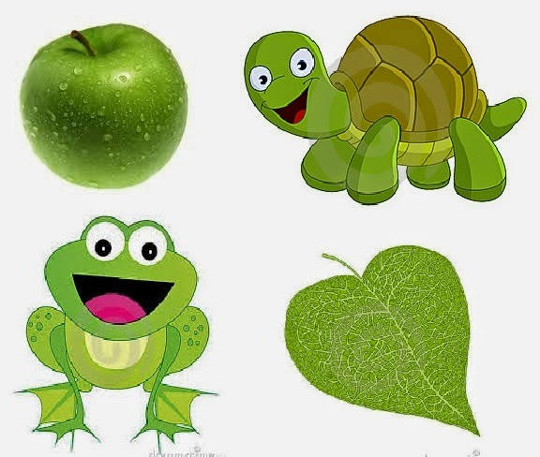

De tu caja de sorpresa dibuja tus grupos que clasificaste
Objetos clasificado de color azul | Objetos clasificado de color café

Educadora: María Eugenia Andrade Holuigue
Nivel: Prekinder
Nombre del Alumno: …………………….……………………...……….Fecha: miércoles 3 de junio del 2020

Ámbito: Interacción y comprensión del entorno.
Núcleo: Pensamiento matemático
Habilidad: CONOCIMIENTO, IDENTIFICAR

I.- Objetivo de Aprendizaje
2.- Experimentar con diversos objetos estableciendo relaciones al clasificar por dos o tres atributos a la vez (forma, color, tamaño, función, masa, materialidad, entre otros) y seriar por altura, ancho, longitud o capacidad para contener.
II.- Contenido: clasificar objetos.
III.- Objetivo de la clase: ordenar diversos elementos utilizando un criterio común el color. Mediante ésta, el niño organiza el mundo según semejanzas, establece relaciones entre el todo.
IV.- Indicaciones generales
- Se colecciona diferentes cosas con diferentes formas, tamaño, colores las guardo en una caja de zapato.” CAJA DEL TESORO” (cucharas, calcetines, bolitas, caja de fosforo, juguetes pequeños, limón, cepillo de diente papa, peineta, dados y cualesquiera cosas pequeñas).
- En familia podrían juga a reconocer diferentes objetos en su casa, reconociendo su tamaño, teniendo como referencia el niño. GRANDE – MEDIANO - PEQUEÑOS que él.
- Se estable un lugar cómodo y adecuado para realizar la actividad, con todos los materiales.
- Invitar al niño a jugar con los objetos de su caja de sorpresa, a reconocer objetos de diferente tamaño,
- El adulto podrá ayudar al alumno a jugar a clasificar por tamaño y apoyando su trabajo de clasificar
- Felicitar por cada una de sus intervenciones del alumno con “Que bien” ,“Tú sabes”, ”Que bien trabajas”
- Cada página deberá llevar su nombre y en la fecha de su realización.
V.- Actividad a desarrollar: Jugar con nuestra caja del tesoro a agrupar los objetos por un atributo común el tamaño y Observa lamina , completa responder a preguntas.
- Jugar a clasificar objetos del mismo tamaño GRANDE ,MEDIANO y otros PEQUEÑOS .Teniendo un objeto como base.
- Observa y responde ¿Qué puedes observar en la lámina?
- Responder preguntas
Ejemplo de Tamaños.

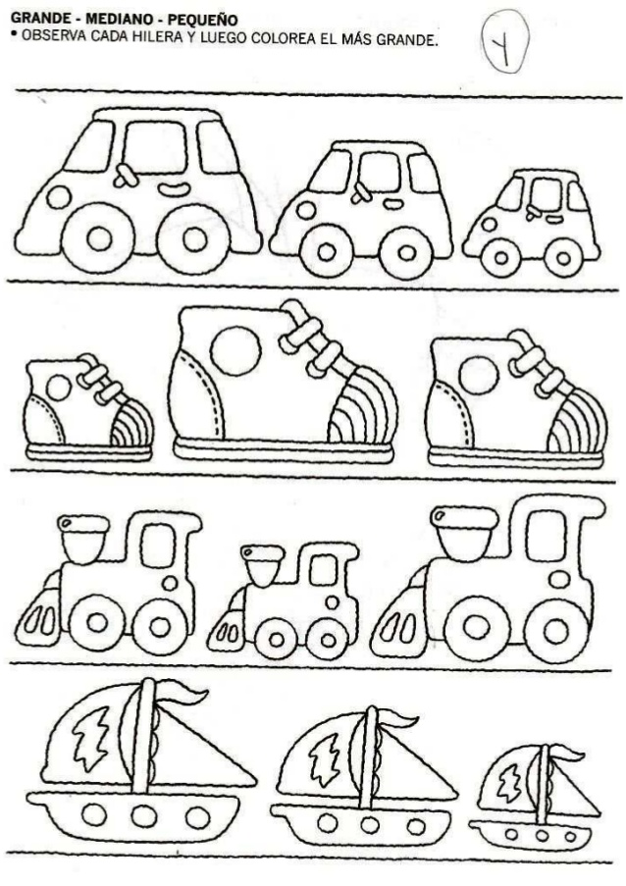
GRANDE MEDIANO PEQUEÑO

VI.- Retroalimentación: revisión de sus trabajos y/o comunicación vía telefónica o WhatsApp.
Con el apoderado y alumno. Fotos vías WhatsApp.
VII.- Fecha de envío: martes 2 de junio del 2020(colegio)
VIII.- Cómo y/o donde enviar: Martes 9 de junio 2020 (colegio)

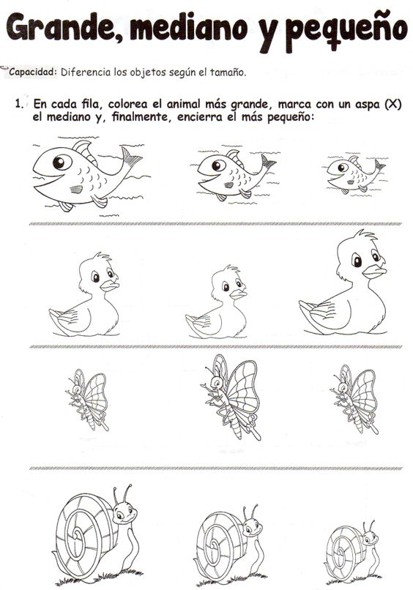

Colorear recortar ,ordenar y pegar por TAMAÑO.
PEQUEÑO | MEDIANO | GRANDE
COLOREAR_RECORTAR _ORDENAR _PEGAR
RECORTAR-------------------------------------------------------------------------------------------------------------------------------
